Российское движение школьников

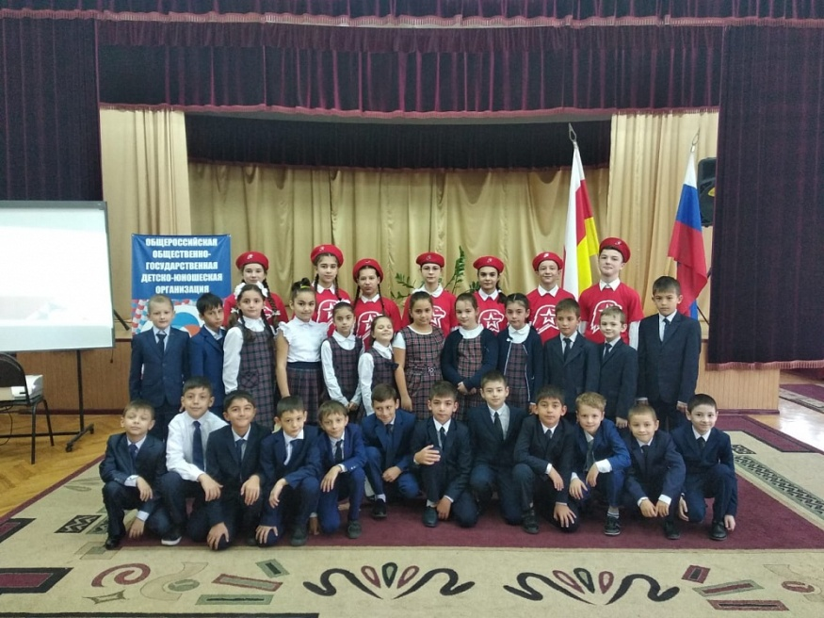

21.10.2019 г. 134 обучающихся 3 –х классов вступили в ряды Юнармии. В актовом зале школы состоялось торжественное мероприятие. Учащиеся 8 б класса познакомили ребят с историей возникновения Юнармии. Движение функционирует в рамках общероссийской детско-юношеской организации «Российское движение школьников». Юнармия — путевка в жизнь. "Юнармия позволяет увидеть и понять то главное, что действительно важно в этом возрасте: любовь к Родине, любовь к своей семье, творческая самореализация, добровольчество, осознанный выбор профессии.

